ПС-14 задание по математике 16.04. 20

Тема занятия:
Практическое занятие «Вычисление площади поверхности конуса»

1.Повторить тему «Конус»
2. Выполнить практическую работу по вариантам (по партам)

Работу выполнить в рабочих тетрадях, скан работы отправить на почту marina.-2277@mail.ru

Методические указания
Теоретический материал
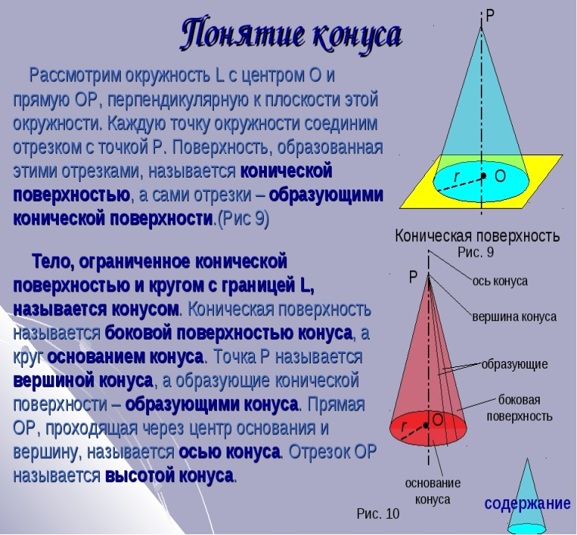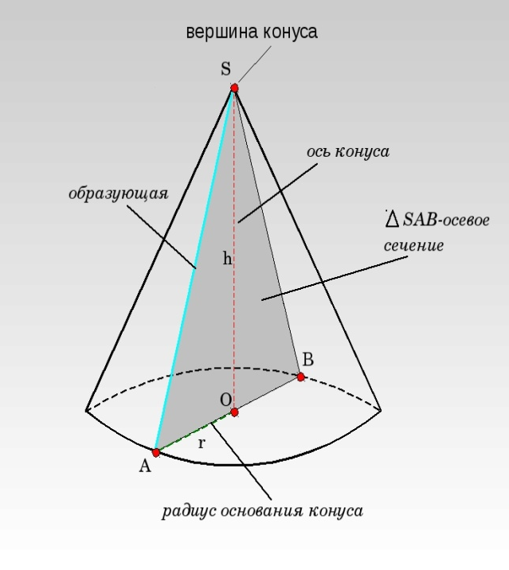

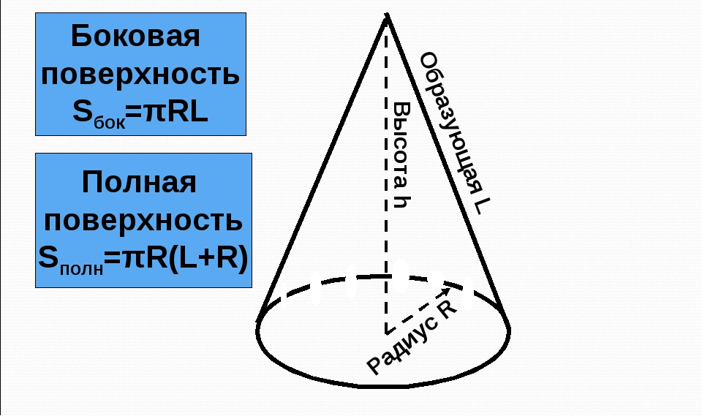
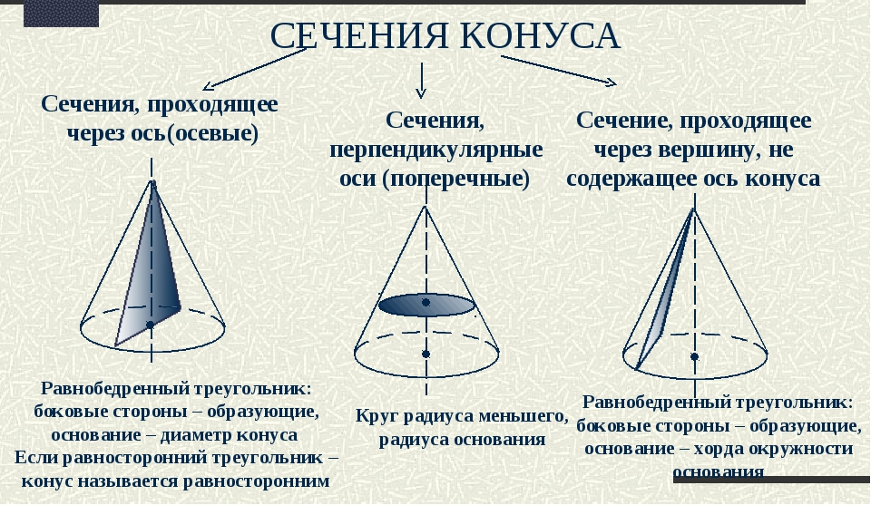
Пример задачи:
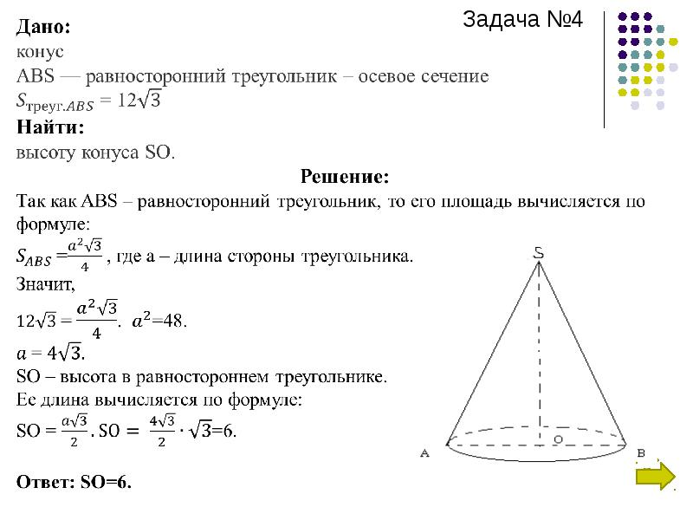

Задания практической работы:
Вариант 1.
1. Сколько квадратных метров брезента потребуется для сооружения палатки конической формы Высотой 1,5м и радиусом 2 м?
2. Образующая конуса, равная 4 см, наклонена к плоскости основания под углом 60^{о}. Найдите площадь осевого сечения конуса.
3.№553
4.№565
5.№568(а)

Вариант 2
1. Образующая конуса, равна 8 см, наклонена к плоскости основания под углом 30^{о}. Найдите площадь осевого сечения конуса.
2. Коническая крыша башни имеет диаметр 6 м и высоту 2 м. Сколько листов кровельного железа потребуется для этой крыши, если размер листа 0,7 м х 1,4 м, а на швы и обрезки тратиться 10% от площади крыши?
3.№562
4.№567
5.№568(б)

критерии оценивания

"3" - верно выполнено 3 задания
"4" -верно выполнено 4 задания
"5"- верно выполнено 5 заданий

